ENGINE ASSEMBLY DEFECT INSPECTOR
온디바이스 AI 기반
엔진 모형 조립 검사 시스템
최종 결과보고서
프로젝트 핵심 데이터 수집·라벨링·모델 학습에서 Jetson TensorRT 실행, 원본·판정 저장 완료 확인, PLC Result/Done, LED·컨베이어 동작과 SQLite 이력 조회까지 하나의 검사 흐름으로 연결했다.
평가 제출용 | 자료 기준 2026.10.20 | 개정 2026.10.23 | 문서 v1.3
항목 | 기준
과정 | 온디바이스 AI 기반 산업용 소프트웨어 개발 1기
프로젝트 | 온디바이스 AI 기반 엔진 모형 조립 검사 시스템
팀 | Three-Frame
팀장 | 이승훈
팀원 | 이규헌 · 주현규
평가 근거 코드 | cfaa372eece0cd6a7dc659cc316c256fb4b6af76
운영 Release | engine-integrated-32c484ac6aeb07f1
기존 README 반영 커밋 | 6b8931aa5c6704ee0b2c6c2a120d3e097b9d9e84
최종 제출 GitHub
https://github.com/tmdgns104/Engine_Assembly_Final_Submission
실행·학습 코드와 모델은 project/, 보고서와 원본 증빙은 docs/, 발표·시연 영상은 video/에서 확인할 수 있습니다.
v1.3 개정: 통합 제출 링크, 최종 수행 역할, 푸셔 제작 현황 및 성능·저장 설명 보완. 기존 실험 수치와 기준 버전은 유지.

0. 요약 - 평가자가 먼저 확인할 결과
이 프로젝트의 핵심은 단일 객체탐지 모델의 정확도를 보여주는 데 있지 않다. 촬영·라벨·학습·최적화·Jetson 런타임·PLC 제어·DB 이력을 하나의 산업용 검사 흐름으로 연결하고, 각 단계의 결과를 원본 파일과 검사 ID로 추적 가능하게 만든 것이 주요 성과다.
성과 영역 | 확인 결과
데이터 | 고유 원본 216장. M1·M2 각각 train 144 / val 72. 전체 제출 증빙에 사진·라벨 포함
모델 | Windows E03 개발 검증: M1·M2 모두 mAP50 0.995. M1 P 0.99770 / R 1.0, M2 P 0.96041 / R 1.0
Edge 최적화 | 동일 Jetson PT/TRT: 4조건 × 3회 × 72장 × 5회 = 4,320개 지연 기록. 프로세스 RSS 관측 최대 약 49% 감소
실물 통합 | 정상 4건 PASS + 오른쪽 파이프 결품 3건 FAIL = 7/7 계획 판정 일치
PLC·DB | Result/Done/주기 완료 각 7건, 원본 21장, 동일 ID 상세·검색 조회 14/14
운영 | systemd 단일 통합 서비스. M2→Pose→M1→3프레임 판정→저장 완료 확인→PLC 응답. 이력 조회는 별도 연결

핵심 해석 실물 FAIL 3건은 시험 실패가 아니라 오른쪽 파이프 결품을 의도대로 검출한 결과다. 오조립 분류는 참고 기능으로 남기고 필수 부품 존재/결품을 최종 판정 기준으로 고정했다.
평가영역 대응
평가영역 | 본문 절 번호 · PDF 쪽번호 · 상세 근거
1 현장 문제·시스템 설계 | 1~2절 · 3~4쪽
2 데이터셋·라벨링 | 3절 · 5쪽 / 상세 R02
3 Baseline 모델·오류 분석 | 4절 · 6쪽 / 상세 R03
4 Jetson 실시간 통합 | 5~6절 · 7~8쪽, 8절 · 10쪽 / 상세 R07·R05
5 경량화·Benchmark | 7절 · 9쪽 / 상세 R04
6 DB·장치 제어 연계 | 8~9절 · 10~11쪽 / 상세 R05·R06
7 통합 테스트·현장변수 대응 | 8절 · 10쪽(실물시험), 11절 · 13쪽(적용 범위) / R05
8 문서화·통합 시연·발표 | 5~6절 · 7~8쪽, 부록 · 15쪽 / 설치 R07·안내 R09 · 영상 video/
근거: R01~R09. 세부 문서와 발표·시연 영상의 위치는 부록 C 및 표지의 통합 제출 GitHub에서 확인한다.

1. 현장 문제와 프로젝트 목표
조립형 제품의 외관 검사에서는 필수 부품의 누락을 반복 확인해야 하며, 단순 PASS/FAIL뿐 아니라 어떤 부품이 문제였는지와 당시 영상을 나중에 다시 확인할 수 있어야 한다. 본 프로젝트는 엔진 모형을 이용해 이 문제를 재현하고, 검사 위치에 도착한 제품을 현장 Edge 장치에서 자동 판정하는 소형 검사 시스템을 구현했다.
구분 | 정의
주 사용자 | 검사 설비 운영자. 제품 투입·설비 운전·결과 확인·이력 조회
검사 대상 | 회색 파이프 2자리, 배기 부품 1개, 문양 부품 1개
입력 | PLC 검사 요청·설비 상태 + USB 카메라 새 1280×720 영상
출력 | PASS / FAIL / REVIEW / ERROR, 결품 사유, PLC OK/NG, 검사 이력
Edge AI 이유 | 카메라·추론·판정·저장을 Jetson에서 수행해 외부 클라우드 응답에 의존하지 않는 현장 검사 흐름 구성

성공 기준
- 정상과 필수 부품 결품을 자동 판정하고, 3프레임 근거와 reason code를 남긴다.
- AI 결과의 저장 완료를 확인한 뒤 PLC Result/Done으로 전달하고 다음 공정 동작과 연결한다.
- 원본 사진·판정·모델/설정·PLC 이벤트를 동일 inspection ID로 저장·조회한다.
- 학습 모델을 ONNX/TensorRT로 변환하고 같은 Jetson에서 최적화 전후를 정량 비교한다.
범위 결정 초기 계획의 오조립·다양한 불량 확장보다 실제 장비에서 안정적인 필수 부품 존재/결품 검사를 우선 완성했다. 현재 오조립 분류는 참고 정보이며 최종 PASS/FAIL에는 반영하지 않는다.
근거: R01 v1.1, R08 v1.1: 문제·입출력·성공 기준과 현재 구현 범위.

2. 시스템 구조와 전체 처리 흐름
검사 입력 | PLC의 유효 검사 요청 + USB 카메라의 새 프레임
↓
영상 처리 | M2 엔진 전체 검출 → 자세 정렬 → M1 필수 부품 검출
↓
기본 검사 | 3프레임 자리 상태 집계 → 기본 판정·원본 저장
↓
통합 결과 | 오조립 참고 처리 → 통합 최종판정 저장
↓
게시 조건 확인 | 동일 요청 문맥 + 저장 성공 + 최종 저장 완료 응답 확인
↓
PLC 전달 | Result → Done → 요청 해제 관측
그림 1. 검사·기본 저장·통합 최종 저장·동일 요청의 저장 완료 확인을 거쳐 PLC로 전달하는 구현 경로. [R07 2쪽, R06 5쪽]
구성 | 역할
PLC / 포토센서 | 제품 도착과 검사 요청, Result/Done 소비, 컨베이어·LED 제어
USB 카메라 | 검사 시점의 새 1280×720 원본 프레임 제공
Jetson Orin Nano | M2 엔진 검출, Pose, M1 부품 검출, 3프레임 판정, 저장·PLC·Web 통합
SQLite / Evidence | 사진은 파일시스템에 보존. SQLite에는 기본·최종 판정, 이벤트, 사진 경로·크기·해시를 연결해 저장
Web /line·/history | 현재 검사 결과 표시, 이력 검색·상세·CSV 조회

운영 판정 흐름
PLC의 유효 요청에 새 원본을 연결하고 M2 엔진 검출·자세 정렬·M1 부품 검출·세 프레임 집계를 수행한다. 기본 결과와 원본, 오조립 참고 처리 및 통합 최종판정을 저장한 뒤 같은 요청의 저장 성공·완료 응답을 확인한다. 이 조건을 충족한 후 PLC에 Result와 Done을 전달한다. 웹 이력 조회는 저장된 자료에서 분기하며 PLC 게시의 선행 조건이 아니다.

3. 데이터셋 구축과 라벨링
M1 부품 검출과 M2 엔진 전체 검출은 같은 고유 촬영 원본 216장을 공유하지만 서로 다른 라벨을 사용한다. 개발 분할은 학습 144장과 E03 검증 72장으로 구성했으며, 제출용 증빙에는 두 모델별 전체 사진과 라벨을 포함했다.
모델 / 분할 | 이미지 | 라벨 TXT | 정답 box | 빈 TXT
M1 학습 | 144 | 144 | 384 | 24
M1 검증 | 72 | 72 | 192 | 12
M2 학습 | 144 | 144 | 144 | 0
M2 검증 | 72 | 72 | 72 | 0

상태 | 학습 | 검증 | M1 기대 부품
정상 | 24 | 12 | pipe 2 + exhaust 1 + symbol 1
왼쪽 파이프 결품 | 24 | 12 | pipe 1 + exhaust 1 + symbol 1
오른쪽 파이프 결품 | 24 | 12 | pipe 1 + exhaust 1 + symbol 1
배기 결품 | 24 | 12 | pipe 2 + symbol 1
문양 결품 | 24 | 12 | pipe 2 + exhaust 1
전체 대상 부품 결품 | 24 | 12 | M1 box 0 / M2 body box 1

라벨 설계의 핵심 좌·우 파이프는 모두 gray_pipe 클래스다. 실제 어느 쪽이 빠졌는지는 화면 좌우가 아니라 제품 기준 자리와 촬영 상태 기록으로 판단한다. 전체 결품 36장의 M1 빈 TXT는 오류가 아니라 “검출 대상 부품 0개”를 표현한 정상 라벨이다.
라벨 작성·검토 출처
모델 | 원자료에 기록된 작성·검토
M1 부품 | 자세별 기준 이미지 24장의 제안과 동일 자세·분할 내 정합을 사용했다. 동일 annotation SHA에 대한 사용자 216세트 확인·학습 승인 기록을 연결했다.
M2 엔진 전체 | 같은 216장에 엔진 전체 box를 부여하고, AI 시각 검토·교정 기록을 보존했다. M1의 사용자 승인을 M2의 사람 검수로 확대하지 않는다.
근거: R02 v1.2 3~7쪽: 전체 수량, E01·E02 학습/E03 검증, 모델별 검토 범위. E03는 독립 최종시험이 아닌 개발 검증이다.

4. 모델 학습·평가와 오류 분석
두 모델 모두 YOLO11n을 기반으로 학습했다. M1은 필수 부품 3클래스, M2는 엔진 전체 1클래스다. 대표 수치는 학습 중 마지막 epoch가 아니라 best.pt를 다시 불러 E03 72장으로 수행한 개발 검증 결과를 사용했다.
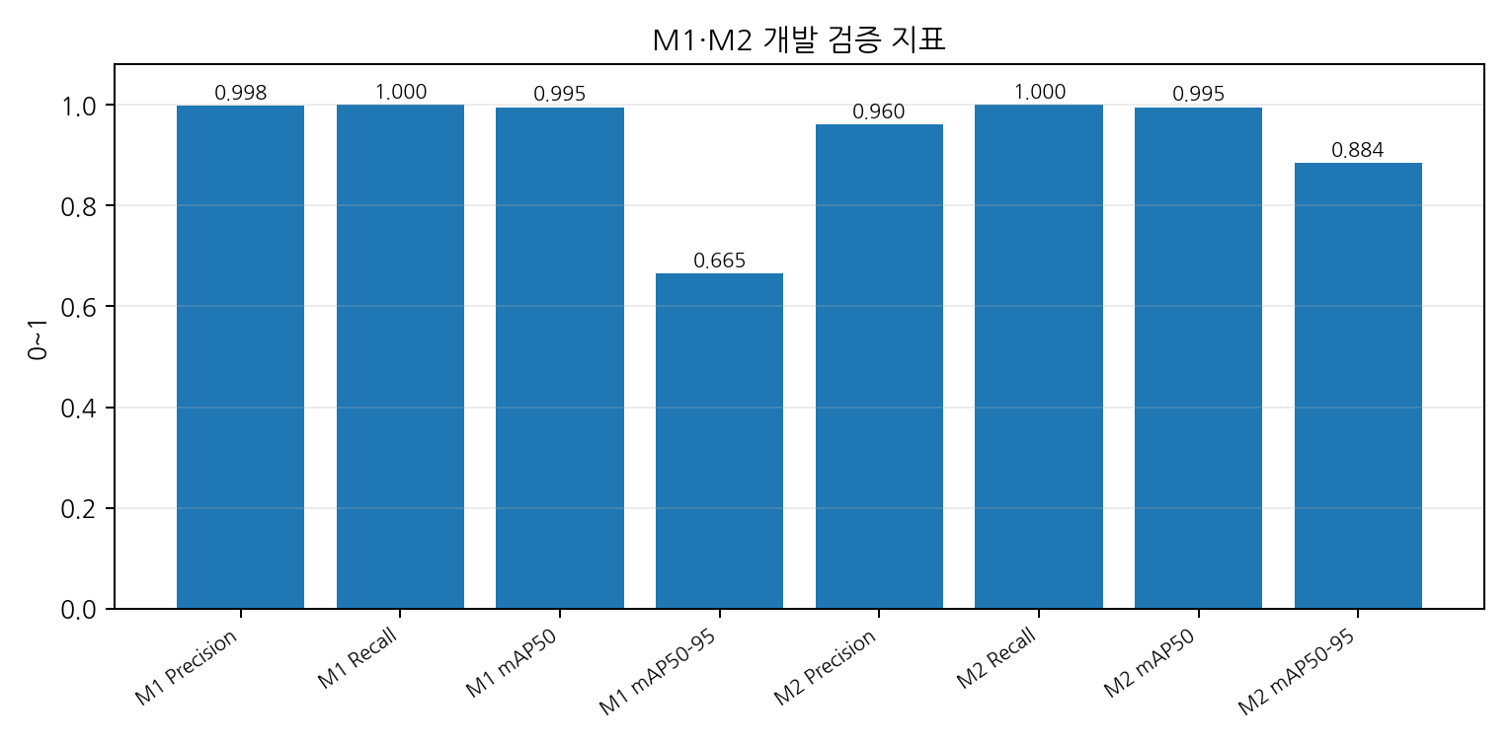
그림 2. M1·M2 개발 검증 주요 지표
모델 | 실제 학습 | Precision | Recall | mAP50 | mAP50-95
M1 | 100 epoch | 0.99770 | 1.00000 | 0.99500 | 0.66473
M2 | 57 epoch (best 37) | 0.96041 | 1.00000 | 0.99500 | 0.88427

오류·한계에서 얻은 개선 포인트
- M1 사후 진단(conf 0.25, GT IoU>=0.50)에서는 정답 192개에 TP 192, FP 0, FN 0을 기록했다. 그러나 배기 부품의 박스 경계 IoU가 상대적으로 낮은 사례가 남았다.
- M2 보존 혼동행렬에는 정답 대응 72개와 배경 쪽 추가 검출 6개가 기록되어 있어 낮은 confidence 후보와 운영 조건을 구분해 해석했다.
- mAP50이 높아도 mAP50-95 차이가 존재하므로 단순 “정확도 99.5%”가 아니라 위치 정밀도와 제품 판정을 분리했다.
근거: R03 v1.1 3~9쪽: best.pt 재검증, 학습 종료·모델 선택 기록, M1 경계 사례와 M2 추가 후보. Windows 지표와 Jetson 비교는 별도 조건이다.

5. Jetson 실행 코드와 운영 Runtime
기준 운영 Release는 engine-integrated-32c484ac6aeb07f1이다. systemd의 engine-inspector.service가 단일 통합 서비스를 감독하고, standalone_service.py가 카메라·검사·PLC·DB·Web 컴포넌트를 하나의 런타임으로 구성한다.
핵심 코드 | 역할
standalone_service.py | 설정 검증, ownership lock, camera/inference/PLC/Web 통합 기동
detector_factory.py | manifest backend에 따라 TensorRT 또는 PyTorch adapter 선택. silent fallback 없음
tensorrt_preprocess.py | 640x640 letterbox, padding114, BGR→RGB, /255
tensorrt_native.py | TensorRT I/O 검증, pinned host, H2D, execute_async_v3, sync, D2H
tensorrt_postprocess.py | confidence, class-aware NMS, 원본 좌표 복원, 진단 metadata
engine_inspector.py | M2 envelope → Pose → rectify → M1 parts → slot decision
src/runtime/standalone.py | 기본·통합 결과의 같은 요청 문맥과 저장 완료를 확인한 뒤 PLC 게시

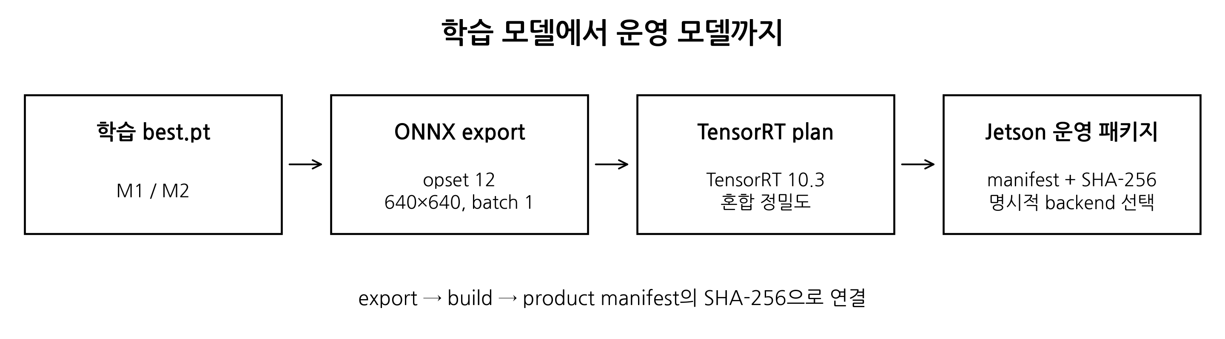
그림 3. 학습 PT에서 ONNX·TensorRT 운영 모델로 이어지는 변환 계보
근거: R07 v1.1 3·8~9쪽, R06 v1.0 5쪽: 명시적 backend·실행 순서·저장 확인 후 게시 경로.

6. PT → ONNX → TensorRT 변환과 운영 모델 계보
모델 | PT SHA-256 (축약) | ONNX SHA-256 (축약) | 운영 TensorRT SHA-256 (축약)
M1 | 42db1830...bf5259 | 433b16fd...9c296 | 743ce54b...bf2d6c
M2 | cf117def...0f7755 | 5cb024bb...ca830 | c82f2658...cebf83

export 기록 → build manifest → 제품 manifest → 릴리스 및 기존 Jetson 관측의 SHA-256을 따라 학습·변환·운영 파일을 연결했다. M1은 FP16 + head FP32, M2는 FP16 + backbone FP32이며, TensorRT 입출력은 float32인 혼합정밀도 구성이다.
실행 계약
항목 | M1 / M2 공통 원칙
입력 | batch1, [1,3,640,640], 고정 shape
전처리 | letterbox, padding 114, RGB 변환, /255, contiguous
후처리 | class-aware NMS, max_det 300, inverse letterbox
실행 | native TensorRT execute_async_v3 + stream synchronize
장치 | Jetson Orin Nano, Ubuntu22.04 / L4T36.4.7, CUDA12.6, TensorRT10.3 관측

운영 안전성 manifest와 I/O 계약이 맞지 않으면 실행 전에 거부하도록 만들었다. TensorRT가 실패했을 때 다른 backend로 몰래 전환하지 않으므로, “운영 중인 모델이 무엇인지”를 추적할 수 있다.
근거: R03 v1.1 13쪽, R07 v1.1 4~5쪽: 해시 계보·변환 조건. 장치 버전은 당시 관측값이다.

7. 동일 Jetson 최적화 전후 Benchmark
같은 Jetson에서 E03 72장을 사용해 M1·M2 원본 PyTorch FP32와 운영 TensorRT를 비교했다. 4개 조건 × 조건별 3회 독립 실행 × 72장 × 실행당 5회 순환 = 4,320개 지연 기록이다. 각 실행은 첫 호출과 예열 50회를 본 측정에서 분리했다.
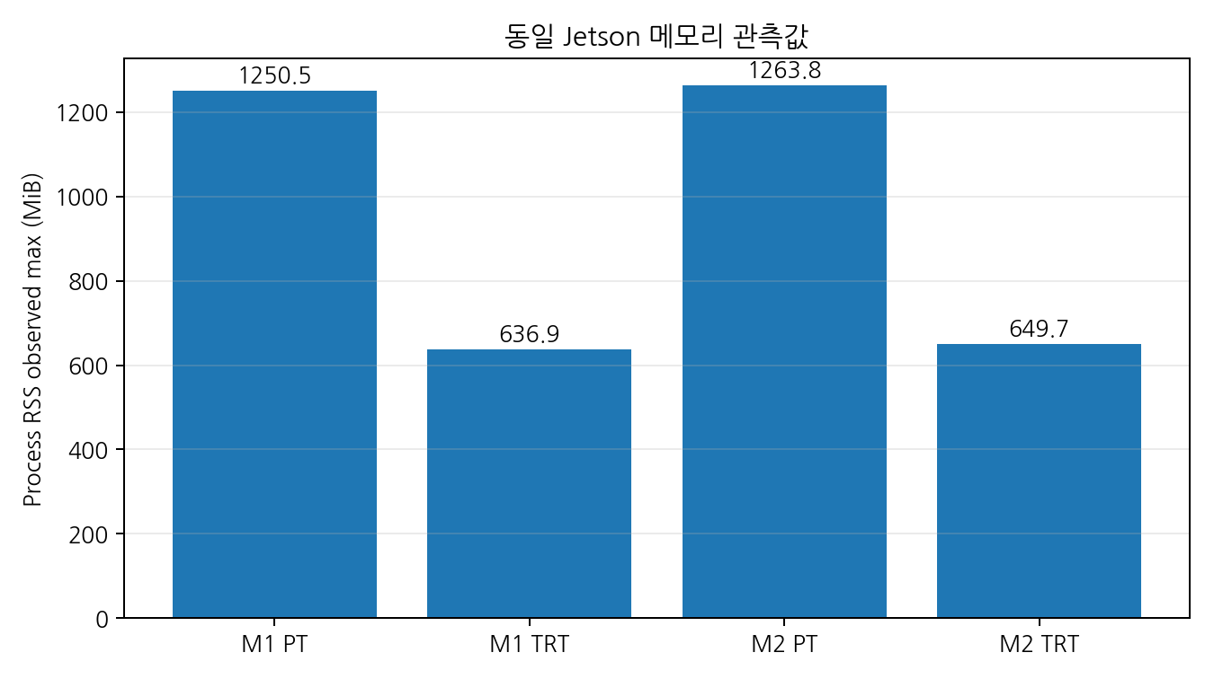 | 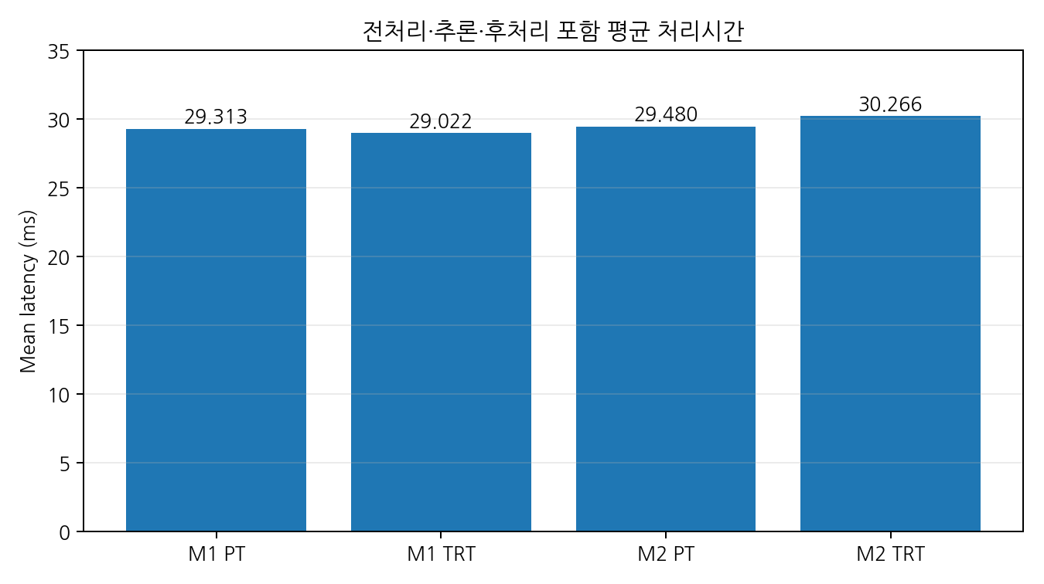
그림 4. 동일 장비 PT/TRT 비교 - 메모리 절감이 가장 분명한 최적화 성과였고, 평균 처리시간은 약 30ms 수준을 유지했다.
항목 | M1 | M2
평균 지연시간 | 29.313 → 29.022 ms (-0.99%) | 29.480 → 30.266 ms (+2.67%)
처리량 | 34.06 → 34.41 image/s | 33.87 → 33.00 image/s
RSS 관측 최대 | 1,250.5 → 636.9 MiB (-49.1%) | 1,263.8 → 649.7 MiB (-48.6%)
고정조건 TP/FP/FN | 192/0/0 → 192/0/0 | 72/0/0 → 72/0/0
mAP50-95 | 0.639911 → 0.640873 | 0.836717 → 0.836629

대표 최적화 성과 프로세스 RSS 관측 최대는 M1에서 49.1%, M2에서 48.6% 감소했다. E03 고정 조건의 TP·FP·FN 건수는 두 실행 방식에서 동일했고, mAP50–95는 근접한 값을 유지했다. 평균 처리시간은 약 30ms 수준으로, 이번 최적화의 대표 성과는 실행 메모리 효율 개선이다.
화살표는 PT → TensorRT이다. 고정 검출 건수는 confidence 0.25·NMS IoU 0.45·정답 IoU 0.50 기준이다. RSS는 라이브러리·입력까지 포함한 프로세스의 100ms 샘플 관측 최대이며 GPU 전용 메모리가 아니다. 모델별 저장 사진 처리시간과 실제 라인 완료시간은 8절에서 구분한다.
근거: R04 v1.2 3~8쪽: 환경·반복 설계·속도·메모리·정답 기준 비교. 원본 측정·그래프 값은 유지했다.

8. 실제 라인 통합: 검사·저장 확인 → PLC·장치
2026-10-18의 실행본 engine-integrated-4c4b935f8ab0404a에서 정상 모형과 오른쪽 파이프 결품 모형을 번갈아 검사했다. 계획 10회 중 사용자 종료 의사에 따라 실제 7회를 수행했으며, 같은 boot·카메라 Worker·PLC 연결의 결과다. 후속 UI 운영본 32c4의 재시험으로 세지 않는다.
순번 | 실제 상태 | 최종 판정 | 사유 | PLC Result
1 | 정상 | PASS | ALL_REQUIRED_PARTS_PRESENT_3_FRAMES | 0 / OK
2 | 오른쪽 파이프 결품 | FAIL | RIGHT_PIPE_MISSING | 1 / NG
3 | 정상 | PASS | ALL_REQUIRED_PARTS_PRESENT_3_FRAMES | 0 / OK
4 | 오른쪽 파이프 결품 | FAIL | RIGHT_PIPE_MISSING | 1 / NG
5 | 정상 | PASS | ALL_REQUIRED_PARTS_PRESENT_3_FRAMES | 0 / OK
6 | 오른쪽 파이프 결품 | FAIL | RIGHT_PIPE_MISSING | 1 / NG
7 | 정상 | PASS | ALL_REQUIRED_PARTS_PRESENT_3_FRAMES | 0 / OK

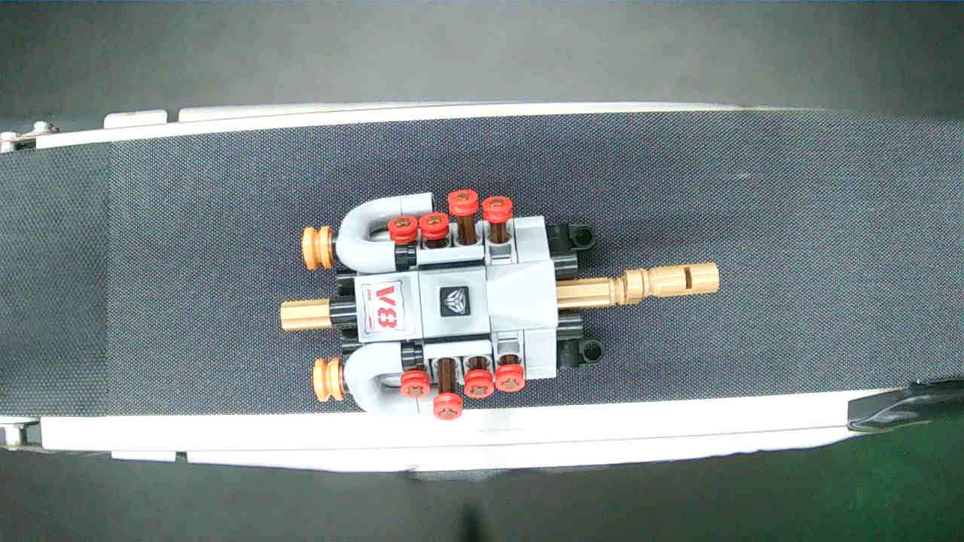  정상 투입 사례 | 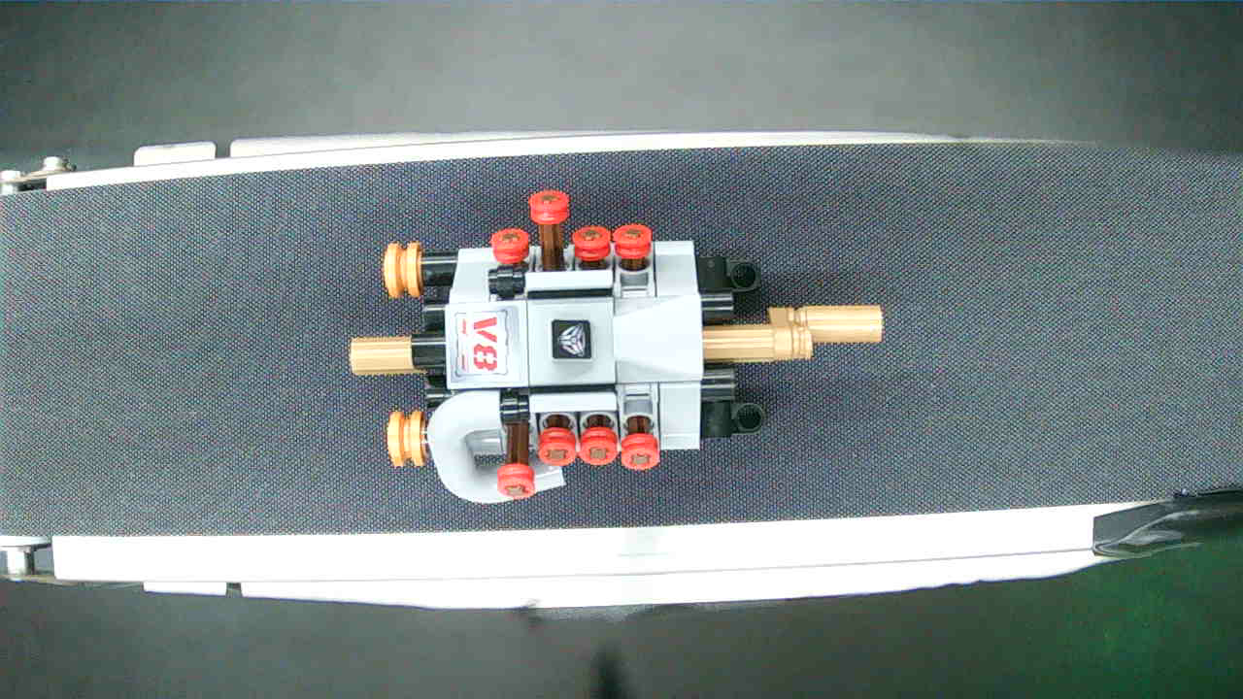  오른쪽 파이프 결품 사례
그림 5. 실제 7회 시험의 정상·오른쪽 파이프 결품 원본 예시. 검사당 3장, 총 21장의 실파일을 보존했다. [R05 4~7쪽]
처리시간의 세 가지 측정 범위
구분 | 측정 시작 → 끝 | 기록된 평균
모델별 처리 | 메모리의 저장 사진 → 전처리·추론 완료·후처리 | TRT M1 29.022ms  TRT M2 30.266ms
기본 검사 | 기본 원장 수락 → 기본 결과 완료 | 2.507초
PLC 통합 완료 관측 | PLC 주기 수락 → 통신 완료 관측 이벤트 | 11.567초
서로 다른 시작·끝과 시계 기준의 지표이므로 합산하지 않는다. 기본 원장은 wall clock, PLC 완료 관측은 Jetson monotonic 기록이다. 통합 처리에는 참고 분석 등이 포함되지만 시간 차이를 그 분석 하나의 소요시간으로 단정하지 않는다. 요청 수락 전 이송·정지대기, 최종 배출 및 LED·모터 실동작 시각은 통신 완료 지연에 포함되지 않는다.
근거: R04 v1.2 4·6쪽(모델별 단독 측정), R05 v1.0 11쪽(실물 7회 구간 집계). 장치 동작은 R05 8쪽의 운영자 관찰 기록으로 연결한다.

9. 검사 이력과 추적성
SQLite는 단순 PASS/FAIL 저장소가 아니라 검사 트랜잭션을 추적하는 원장으로 사용했다. 사진은 파일시스템에 보존하고 DB에는 inspection ID, 판정, 이벤트, 파일 경로·크기·SHA-256과 구조화된 결과를 저장한다.
연결 키 | 사용 목적
inspection_id | 검사 원장·결품·사진·최종판정·이벤트 공통 식별
cell_id + plc_session_id + cycle_id | 공정 cycle과 검사 원장 연결
event_id | events와 outbox 전송 상태 연결
상대 경로 + SHA-256 | DB 기록과 실제 사진 파일 동일성 대조

실제 스키마는 10개 테이블·67개 열이며, 실물시험 7건의 상세·검색 응답 14회가 기존 원장과 일치했다. 검사일은 10월 18일, 기존 이력 GET 회수일은 10월 20일로 구분한다. [R05 10쪽, R06 3·7~9쪽]
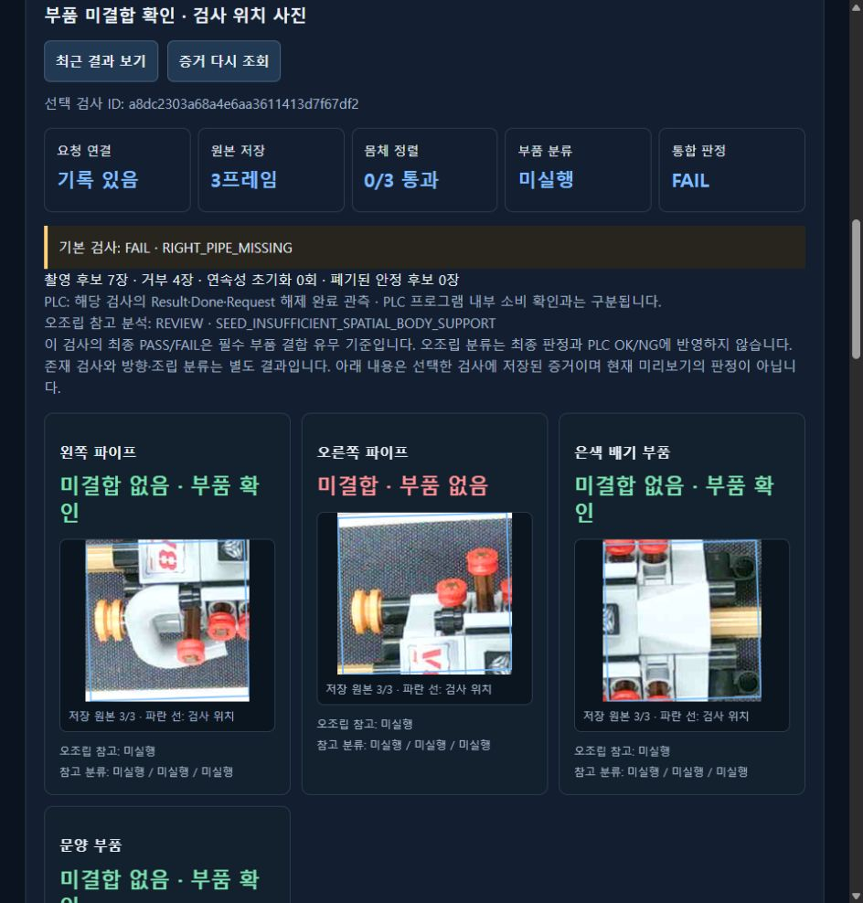
그림 6. T02의 실제 Jetson 이력 화면. 몸체 정렬 0/3·분류 미실행은 오조립 참고 분석 상태다. 기본 부품 결품 검사는 별도로 수행되어 최종 FAIL·RIGHT_PIPE_MISSING과 원본 3장이 저장됐다. [R05 9쪽, R06 9쪽]
추적성의 의미 평가자는 “화면에 FAIL이 떴다”만 보는 것이 아니라, 같은 inspection ID로 실제 원본·결품 사유·PLC 이벤트·DB 저장·조회 결과를 따라갈 수 있다.

10. 계획 대비 달성 결과와 역할
계획 목표 | 현재 결과 | 판정
카메라 기반 부품 검사 | M1 부품 + M2 엔진 검출, 새 원본 3프레임 기반 판정 | 달성
Jetson 실시간 실행 | 운영 release 32c4, native TensorRT, systemd 통합 서비스 | 달성
PLC·장치 연계 | 실물 7건 Result/Done 완료, LED·컨베이어 동작 운영자 확인 | 달성
DB 저장·조회 | 7건 COMPLETE, 원본21·표시7, 상세/검색 14/14 일치 | 달성
경량화·성능 비교 | 동일 Jetson 12회·4,320 latency, RSS 약 49% 감소 | 달성
오조립 최종 판정 | 참고 분류 모델과 표시 기능은 있으나 최종 판정 미반영 | 범위 조정
불량품 자동 배출 푸셔 | 발표자료 기준 기구 설계·3D 출력·조립 완료. 모터 구동·PLC 연동은 미완료이며, 현재 라인은 푸셔 없이 운영 | 기구 제작 완료  운영 미통합

계획 당시 역할 분담
담당 | 계획서 기준 역할
이승훈 / Vision·AI | 검사 대상·라벨 기준, 모델 학습·평가, 검사 규칙, ONNX/TensorRT 최적화
이규헌 / Edge·Automation | Jetson·카메라, PLC 통신, 검사 요청·결과, 컨베이어 이송·복구
주현규 / Data·QA·UI | 데이터 검수·분할, DB 저장, 검사 화면·이력, 시험·증거 정리

위 역할은 2026-09-11 프로젝트 계획서에 기록된 분담이며, 실제 개인별 코드 기여량을 재산정한 표는 아니다.
근거: R08 v1.1: 계획 당시 분담과 목표 대비 결과. 실물 연계는 R05의 시험 범위 내 확인 결과다.
최종 수행 역할 — 발표자료 기준
담당 | 최종 수행 역할
이승훈 / 팀장·SW·통합 | Jetson 검사 소프트웨어, PLC 통신, 전체 시스템 통합
이규헌 / 하드웨어·PLC | 하드웨어 구성과 PLC 래더 프로그램
주현규 / PM·촬영·기구 제작 | 일정·역할 관리, 학습 데이터셋 촬영, 푸셔 3D 설계·출력
위 표는 제공된 최종 발표자료의 수행 역할이다. 계획 당시 분담과 구분하며, 개인별 코드 기여량을 산정한 결과는 아니다.
추가 근거 P01: 발표.pdf 3·24쪽 및 발표대본_Three-Frame_v3.md의 팀원 소개·푸셔 절. 푸셔의 전동 구동·현장 통합시험 완료를 뜻하지 않는다.

11. 적용 범위와 기술적 확장 방향
현재 자료는 엔진 모형의 필수 부품 존재·결품 검사와 저장·제어·조회 연계를 입증한다. 박스 검출·제품 판정·통신 완료·실물 관찰을 서로 다른 검증 단위로 구분하고, 각 결과가 적용되는 범위와 해석 경계를 함께 제시한다.
검증 대상 | 확인된 범위 | 해석 경계
제품·실물시험 | 정상·오른쪽 파이프 결품 두 모형을 반복 검사한 7건. 계획 판정·저장·PLC 통신 완료가 연결됨 | 서로 다른 제품 7개 또는 모든 결품 유형의 현장 성능을 의미하지 않음
환경 조건 | E01·E02 학습/E03 개발 검증 및 저장된 실물시험 조건 | 조명·거리·각도를 통제해 변화시킨 현장 강건성 시험과 구분
지속 운전·복구 | 7회 검사와 별도 Benchmark 후 서비스·새 영상·IPC 준비 복구 관측 | 장시간 무오류 보증이나 USB 복구 빈도의 정량 평가가 아님
장치 반응 근거 | Result/Done·요청 해제 기록과 운영자의 LED·컨베이어 직접 관찰 | 7건별 독립 동작 영상·모터 전기 피드백을 자동 수집한 결과와 구분
성능 검증 단위 | E03의 박스 검출 성능, 동일 Jetson 비교, 실물 제품 판정을 각각 제시 | E04 독립 최종시험 완료 근거는 포함하지 않음. mAP를 라인 정확도로 바꾸지 않음

기술적 확장 관점 부품 박스 경계 정밀도, 환경 변화에 대한 강건성, 지속 운전의 안정성은 적용 범위를 넓힐 때 구분해 평가할 기술 영역이다. 이는 향후 확장 방향이며 현재 검증 결과에 포함하지 않는다.
근거: R02 v1.2 4·7쪽, R03 v1.1 8·12쪽, R04 v1.2 13~14쪽, R05 v1.0 11~13쪽. 오조립 참고 기능과 푸셔 운영 미통합 범위는 1·10절에서 정의했다.
기구 제작에서 자동 배출 연계로 확장
불량품 자동 배출은 제작한 푸셔 기구를 기반으로 확장한다. 모터 확보 후 구동과 PLC 연동을 검증하고, 검사 결과에 따른 배출 동작을 현장 시험으로 확인할 계획이다. [P01]

12. 결론
본 프로젝트는 엔진 모형을 대상으로 데이터 구축, 객체탐지 학습, TensorRT 변환, Jetson 실행, PLC 통신, 현장 장치 반응, SQLite 저장과 웹 조회를 하나의 검사 시스템으로 연결했다. 특히 모델 성능을 제시하는 데서 멈추지 않고 실제 장비에서 7건의 검사 흐름을 완료하고, 동일 Jetson에서 원본 PyTorch와 TensorRT를 정량 비교했다.
최종 성과 | 대표 근거
AI 모델 | M1/M2 mAP50 0.995, 실제 오류·경계 사례 분석
Edge 실행 | 학습 PT→ONNX→TRT→운영 release 해시 계보
최적화 | TensorRT 프로세스 RSS 관측 최대 약 49% 감소
통합 운전 | 정상 4 PASS + 결품 3 FAIL, 저장·PLC 완료 각 7건
추적성 | 원본21장, 표시7장, 동일 ID 조회14/14, SQLite/Web 구현

프로젝트의 가치 단일 YOLO 데모가 아니라 데이터 → 모델 → Edge 실행 → 저장 완료 확인 → PLC 응답 → 검사 이력 조회를 실제 장비와 근거 파일로 연결한 산업용 소프트웨어 프로젝트다. 모델·설정·검사 ID를 통해 각 결과를 다시 확인할 수 있다.
근거: R02~R07: 기존 데이터·학습·변환·Benchmark·실물시험·DB 근거를 종합한 결론.

부록 A. 제출 산출물과 근거 연결
ID | 산출물 | 역할
R01 | 01 문제정의서 · v1.1 | 현장 문제·사용자·입출력·성공 기준
R02 | 02 데이터셋 설명서 · v1.2  M1_M2_dataset_evidence_v002 | 수집·라벨·분할·전체 사진 및 라벨
R03 | 03 모델 평가서 · v1.1  M1_M2_model_evaluation_evidence_v001 | 학습·개발 검증 지표·오류 사례
R04 | 04 최적화 전후 Benchmark 보고서 · v1.2  M1_M2_benchmark_evidence_v001 | 동일 Jetson 단독 모델 비교
R05 | 05 통합 테스트 결과서 · v1.0  Engine_Integrated_Test_Evidence_v001 | 실물 7건의 검사·저장·PLC 연계
R06 | 06 DB 구조·조회 방식 설명서 · v1.0 | SQLite/API/조회 구조와 review_kit
R07 | 07 Jetson 실행·ONNX/TensorRT 절차서 · v1.1 | 실행·변환·저장 확인·설치 안내
R08 | 08 프로젝트 기획안 · v1.1 | 계획 당시 역할·구현 범위·달성 결과
R09 | 09 프로젝트 README · v1.1 | 코드·산출물 저장소·구조·실행 안내

부록 B. 기준 버전
대상 | 기준
운영 Release | engine-integrated-32c484ac6aeb07f1
통합 실물시험 실행본 | engine-integrated-4c4b935f8ab0404a
평가 근거 코드 기준 | cfaa372eece0cd6a7dc659cc316c256fb4b6af76
기존 README 반영 커밋 | 6b8931aa5c6704ee0b2c6c2a120d3e097b9d9e84
M1 TRT | 743ce54b...bf2d6c
M2 TRT | c82f2658...cebf83

코드 확인 커밋, README 문서 반영 커밋과 장치 운영 릴리스는 서로 다른 식별자다. 실물 7회는 4c4b 실행본의 기록이며 후속 32c4는 UI 변경 범위를 별도로 확인했다. 위 문서 버전은 이번 개정본 기준이며 기존 실험 증빙의 버전·해시는 유지한다.
평가 근거 코드 | 통합 제출 저장소
부록 C. 통합 제출 자료 위치
구분 | 저장소 내 경로
실행·학습 코드 및 모델 | project/
평가 보고서와 원본 증빙 | docs/
발표·시연 영상 | video/제출용.mp4
영상 다운로드 안내 | video/README.md
전체 자료 탐색 | README.md
MP4는 Git LFS로 제공된다. GitHub에서 재생되지 않으면 video/README.md의 실파일 다운로드 안내를 이용한다.
P01 추가 참고: 사용자 제공 발표.pdf(3·24쪽) 및 발표대본_Three-Frame_v3.md. 최종 역할·기구 제작 현황에만 적용하며 기존 실험 수치·버전·해시는 변경하지 않았다.

